Pindastoofpotje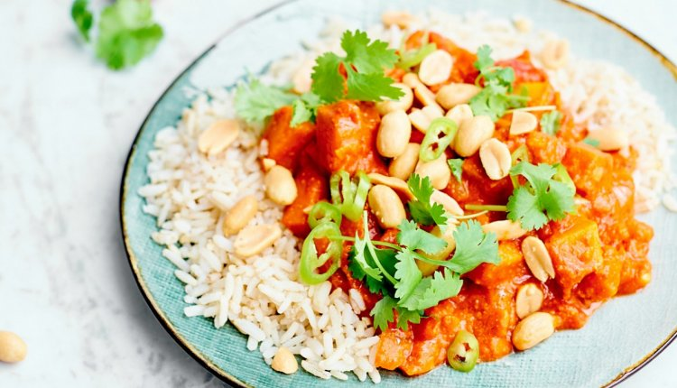

Ingrediënten: 2 personen
- 1 rode ui
- 3 teentjes knoflook 2 tl gember
- 250 g zoete aardappelen
- 2 el tomatenpuree
- 1 el kerriepoeder ½ el sambal
- 1 blik tomatenblokjes à 400 g 60 g 100% pindakaas
- 100 g zilvervliesrijst pinda’s peterselie rode peper

Bereiding
- Snijd de ui en knoflook en gember fijn. Verwarm de olie in een kook- of hapjespan met deksel en fruit de ui enkele minuten. Voeg dan de knoflook en gember toe en bak op zacht vuur mee.
- Snijd ondertussen de ongeschilde zoete aardappelen in blokjes van ongeveer 1½ x 1½ cm. Voeg de zoete aardappel, tomatenpuree, kerriepoeder, sambal, tomatenblokjes en pindakaas toe aan de ui, knoflook en gember in de pan. Voeg nog 250 ml extra water toe en roer alles goed door. Doe de deksel op de pan en laat 15 minuten koken. Roer regelmatig door en voeg extra water toe indien nodig.
- Kook ondertussen de rijst gaar volgens de aanwijzingen op de verpakking.
- Breng het stoofpotje op smaak met peper en zout. Verdeel dan de rijst en pindastoof over twee borden en garneer eventueel met pinda’s, peterselie en fijngesneden peper.

